TẬP ĐOÀN CÔNG NGHIỆP - VIỄN THÔNG QUÂN ĐỘI
TỔNG CÔNG TY GIẢI PHÁP DOANH NGHIỆP VIETTEL
TÀI LIỆU HƯỚNG DẪN SỬ DỤNG
HỆ THỐNG PHẦN MỀM
DỮ LIỆU VĂN BẢN NGÀNH TỔ CHỨC XÂY DỰNG ĐẢNG

Mã hiệu dự án:
Mã hiệu tài liệu:
Hà Nội, Năm 2026

BẢNG GHI NHẬN THAY ĐỔI
- A- Tạo mới, M- Sửa đổi, D- Xoá bỏ
STT | Trang | A, M, D | Mô tả thay đổi | Ngày hiệu lực

MỤC LỤC
1 GIỚI THIỆU 1
1.1 Mục đích và ý nghĩa của tài liệu 1
1.2 Các thuật ngữ viết tắt 1
1.3 Cấu trúc tài liệu 1
2 TỔNG QUAN VỀ SẢN PHẨM 2
2.1 Tổng quan về sản phẩm 2
2.2 Các nội dung khác 2
3 GIỚI THIỆU CÁC CHỨC NĂNG 2
4 HƯỚNG DẪN SỬ DỤNG 3
4.1 Xem thông tin tài liệu số 3
4.1.1 Xem danh sách tài liệu công khai 3
4.1.2 Xem chi tiết tài liệu số 5
4.1.3 Xem danh sách tài liệu số mới nhất 8
4.1.4 Xem danh sách tài liệu số được xem nhiều nhất 9
4.1.5 Tìm kiếm tài liệu số 11
4.1.6 Xem tài liệu liên quan 14
4.1.7 Thêm/xóa tài liệu số vào danh sách yêu thích 16
4.1.8 Tải về tài liệu số 18
4.2 Xem tài liệu yêu thích 20
4.2.1 Xem danh sách văn bản đã yêu thích 20
4.2.2 Tìm kiếm tài liệu yêu thích 21
4.3 Xem tài liệu số theo định dạng ebook (PDF) 21
4.3.1 Xem tài liệu số theo định dạng ebook (PDF) 22
4.3.2 Phóng to/thu nhỏ tài liệu 23
4.3.3 Chuyển trang tài liệu 24
4.4 Xem tài liệu số theo định dạng audio book 25
4.4.1 Xem tài liệu số theo định dạng audio book 25
4.4.2 Phát/dừng phát tài liệu audio 26
4.4.3 Thay đổi tốc độ đọc tài liệu audio 26
4.4.4 Chuyển về phần trước hoặc phần tiếp theo của tài liệu audio 26
4.4.5 Thay đổi giọng đọc audio book 26
4.4.6 Tải về tài liệu dưới dạng audio 27
5 PHỤ LỤC 27
5.1 Câu hỏi thường gặp 27
5.2 Các tình huống/các lỗi thường gặp 27

GIỚI THIỆU

Mục đích và ý nghĩa của tài liệu
- Tài liệu hướng dẫn sử dụng (HDSD) được viết nhằm mục đích hướng dẫn người sử dụng các chức năng trong phần mềm Hệ thống Dữ liệu văn bản ngành xây dựng Đảng
- Phạm vi áp dụng:Tài liệu này áp dụng cho Hệ thống Dữ liệu văn bản ngành xây dựng Đảng
- Đối tượng sử dụng tài liệu: Người dùng hệ thống

Các thuật ngữ viết tắt
Thuật ngữ | Định nghĩa | Ghi chú
CNTT | Công nghệ thông tin
CSKH | Chăm sóc khách hàng

Cấu trúc tài liệu
Tài liệu này bao gồm 4 phần được bố trí như sau:
- Phần 1: Giới thiệu mục đích ý nghĩa của tài liệu, phạm vi áp dụng, các thuật ngữ và cấu trúc tài liệu, đối tượng sử dụng.
- Phần 2: Tổng quan về sản phẩm
- Phần 3: Giới thiệu các chức năng của hệ thống
- Phần 4: Hướng dẫn sử dụng các chức năng đã nêu trong phần 3

TỔNG QUAN VỀ SẢN PHẨM

Tổng quan về sản phẩm
- Ứng dụng công nghệ thông tin (CNTT) hỗ trợ cán bộ xử lý, lưu trữ và tra cứu thông tin của Hệ thống Dữ liệu văn bản ngành xây dựng Đảng mọi lúc, mọi nơi với tốc độ nhanh, hiệu quả và tiện lợi, đồng thời nâng cao khả năng tiếp cận thông tin một cách nhanh chóng và tối ưu. Ứng dụng này còn là công cụ đắc lực, giúp nhà quản lý cập nhật thông tin liên quan đến văn bản ngành xây dựng Đảng một cách hiệu quả
Trong quá trình thực hiện, các vấn đề về thao tác liên quan đến sản phẩm / ứng dụng, người dùng liên hệ đến đầu mối sau:
- Trung tâm CSKH – Viettel
- Điện thoại đầu mối hỗ trợ: 19008098-nhánh 2
- Email: cskh_gpdn@viettel.com.vn

Các nội dung khác
- Đối với những nội dung bắt buộc nhập liệu được biểu hiện bằng ký hiệu dấu (*).
- Yêu cầu tối thiểu đối với người sử dụng: Người sử dụng phải biết sử dụng máy tính, hiểu được quy trình nghiệp vụ, các tính năng của phần mềm.

GIỚI THIỆU CÁC CHỨC NĂNG
STT | Chức năng | Mô tả | Đối tượng sử dụng
1 | Xem thông tin tài liệu số | Xem danh sách tài liệu công khai;  Xem thông tin chi tiết một tài liệu số;  Tìm kiếm tài liệu số ;  Xem tài liệu liên quan;  Thêm/bỏ tài liệu số vào danh sách yêu thích | Người dùng
2 | Xem tài liệu yêu thích | Tìm kiếm tài liệu yêu thích;  Xem danh sách tài liệu yêu thích | Người dùng
3 | Xem tài liệu số theo định dạng ebook (PDF) | Xem tài liệu số theo định dạng ebook (PDF);  Phóng to/ thu nhỏ tài liệu;  Chuyển trang tài liệu | Người dùng
4 | Xem tài liệu số theo định dạng audio book | Xem tài liệu số theo định dạng audio book;  Phát/dừng phát tài liệu audio;  Thay đổi tốc độ đọc tài liệu audio;  Chuyển về phần trước hoặc phần tiếp theo của tài liệu audio | Người dùng

HƯỚNG DẪN SỬ DỤNG

Xem thông tin tài liệu số

Xem danh sách tài liệu công khai
Màn hình trang chủ hiển thị danh sách tất cả văn bản công khai đã kiểm duyệt trên hệ thống

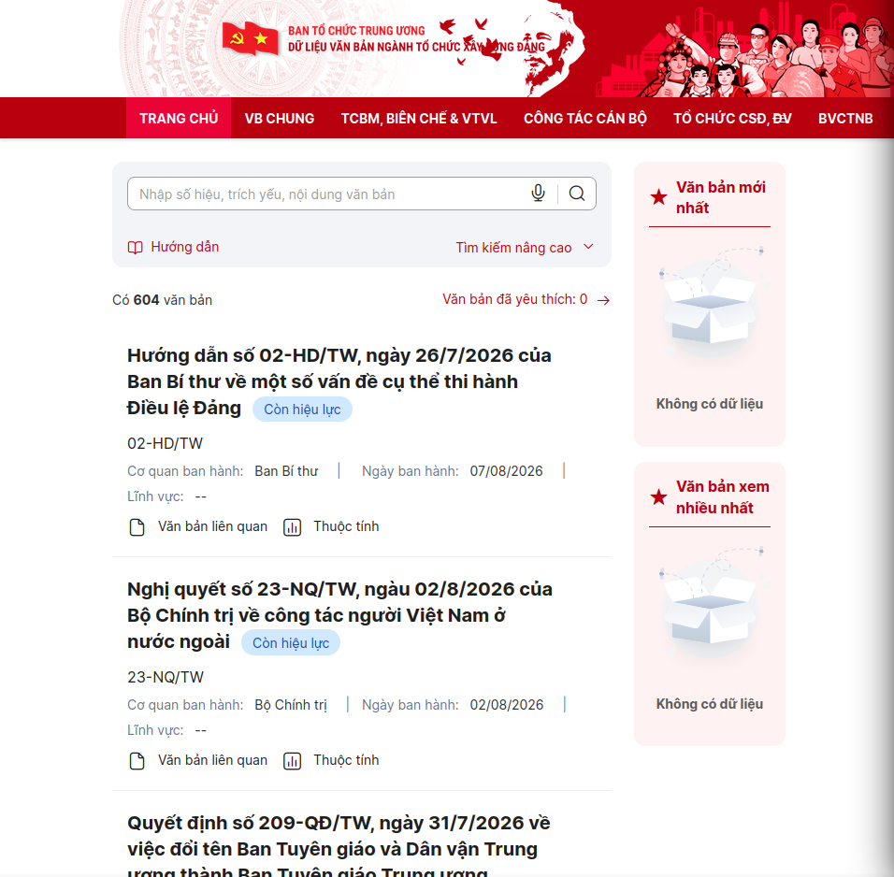

Cán bộ có thể chọn lĩnh vực khác để xem văn bản thuộc lĩnh vực đó
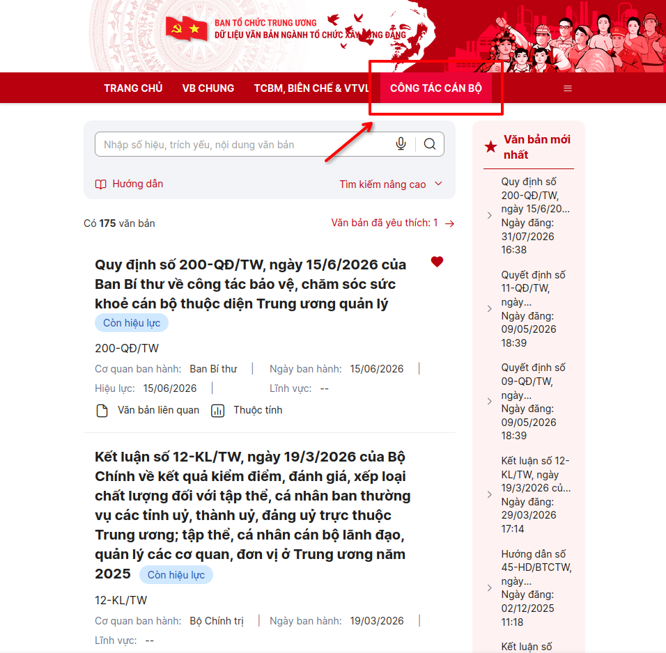
- Hệ thống hiển thị danh sách văn bản theo lĩnh vực gồm các trường thông tin
- Cơ quan ban hành: hiển thị cơ quan ban hành văn bản
- Ngày ban hành: hiển thị ngày ban hành văn bản
- Văn bản liên quan: nhấn để xem các văn bản liên quan đến văn bản đang chọn
- Thuộc tính: nhấn để xem các văn bản liên quan đến văn bản đang chọn
- Lưu ý:
- Chỉ hiển thị các văn bản ở trạng thái Đã kiểm duyệt và thuộc những lĩnh vực có tích chọn ‘Hiển thị’.

Xem chi tiết tài liệu số
Bước 1: Trên màn hình danh sách văn bản, chọn 1 văn bản để xem thông tin chi tiết
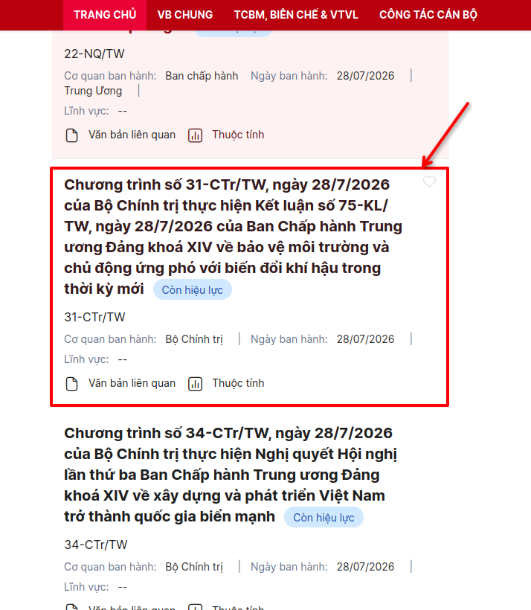

- Hiển thị màn hình chi tiết văn bản gồm các tab Thông tin chi tiết, Thuộc tính, Văn bản liên quan, Tải về

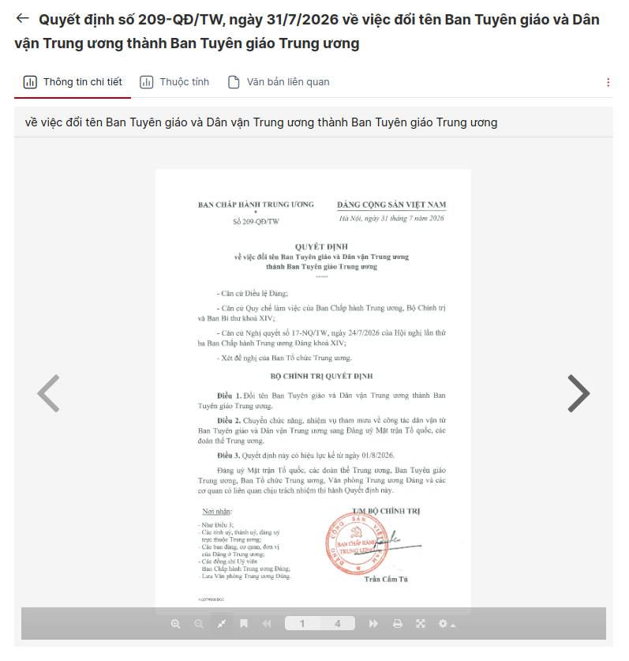
- Thông tin chi tiết: Hiển thị danh sách các file văn bản
- Thuộc tính: Hiển thị các thuộc tính của văn bản như Số ký hiệu, Loại văn bản, Lĩnh vực, Cơ quan ban hành, Ngày đăng, Người ký, Ngày có/hết hiệu lực, Ngày/Năm ban hành, Trạng thái
- Văn bản liên quan: Hiển thị danh sách các văn bản liên quan, cán bộ có thể nhấn vào văn bản liên quan bất kì để xem chi tiết văn bản đó
- Tải về: Hiển thị danh sách các file văn bản để cán bộ tải về

Xem danh sách tài liệu số mới nhất
Màn hình danh sách hoặc màn hình chi tiết hiển thị danh sách tài liệu số mới nhất
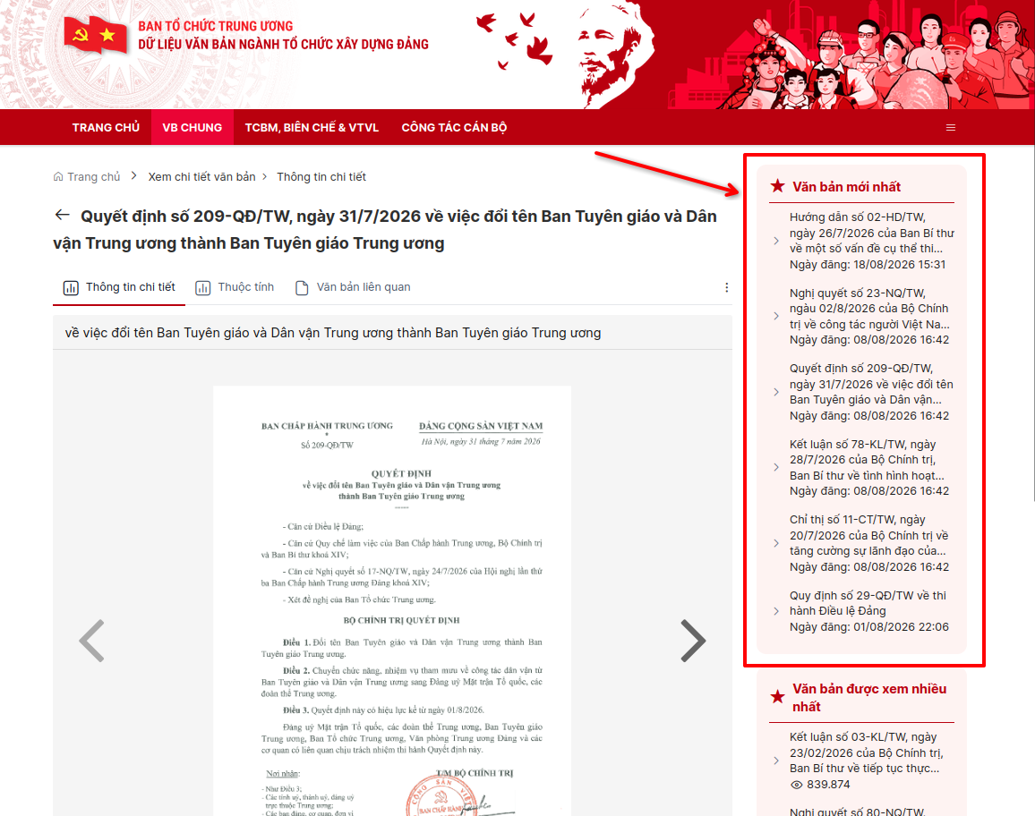
Cán bộ có thể chọn lĩnh vực khác để xem danh sách văn bản thuộc lĩnh vực đó
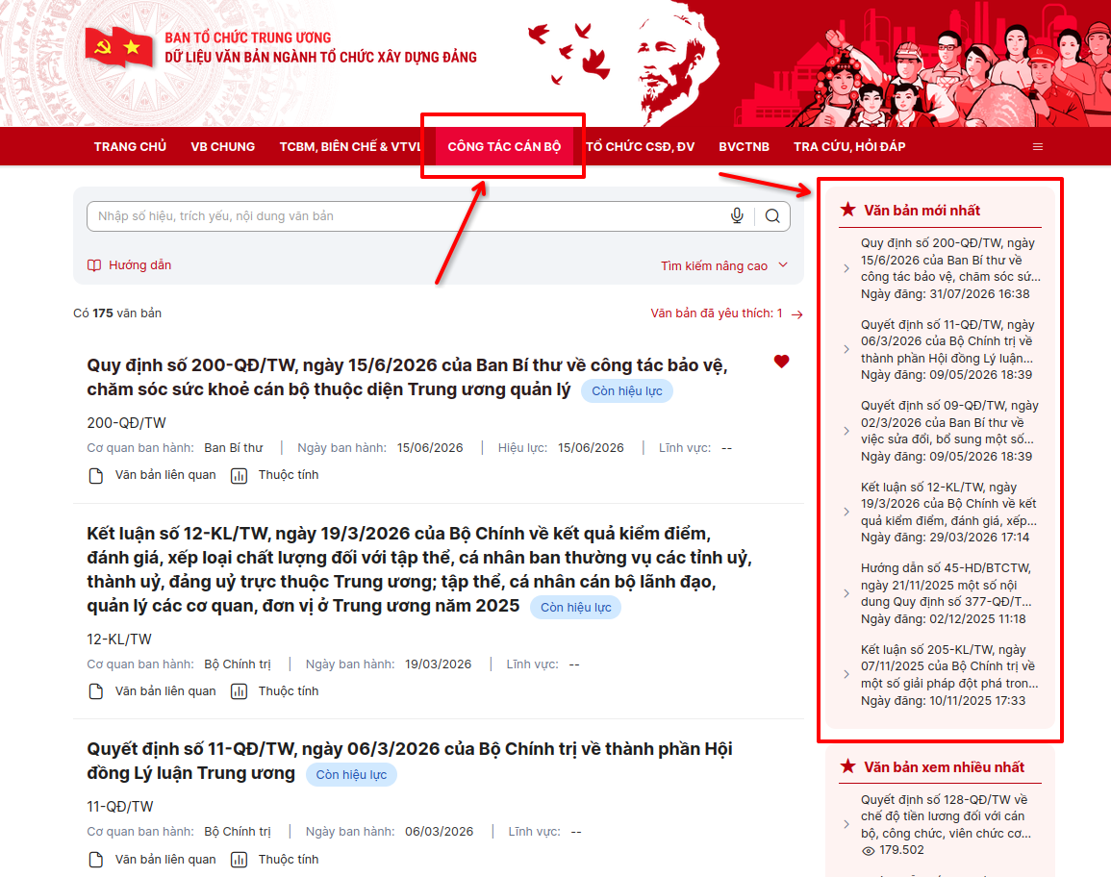

Xem danh sách tài liệu số được xem nhiều nhất
Màn hình danh sách hoặc màn hình chi tiết hiển thị danh sách tài liệu số được xem nhiều nhất
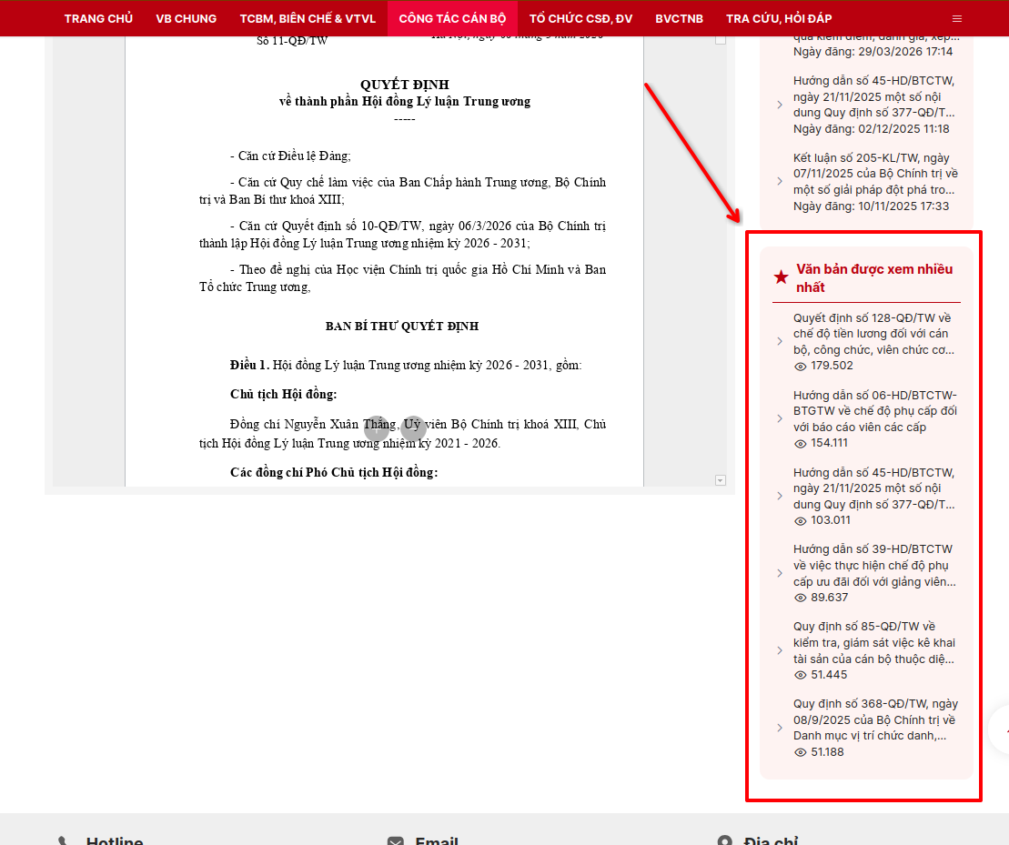
Cán bộ có thể chọn lĩnh vực khác để xem danh sách văn bản thuộc lĩnh vực đó
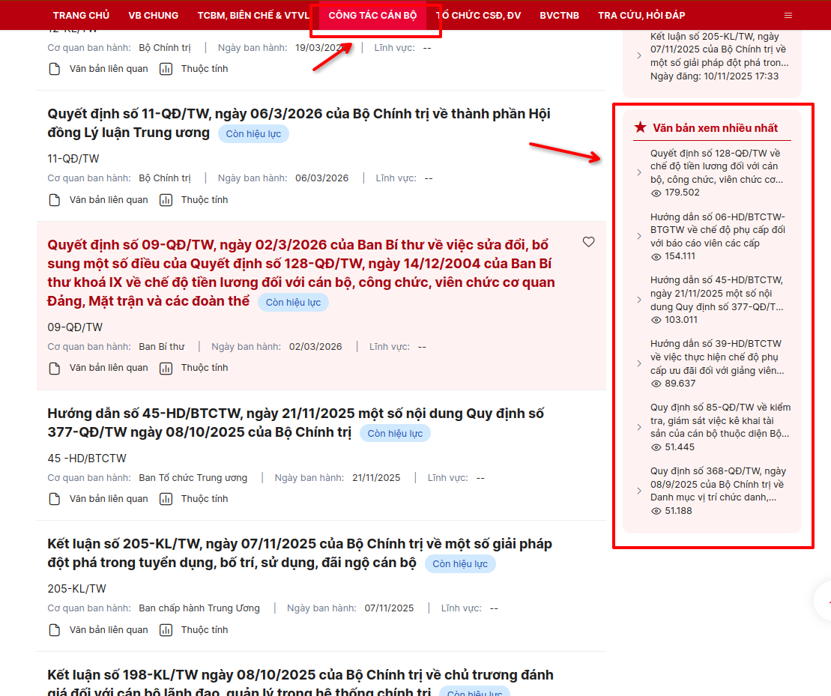

Tìm kiếm tài liệu số
- Tìm kiếm nhanh
Bước 1: Tại màn danh sách văn bản, đến vùng tìm kiếm, giao diện bộ lọc hiển thị như hình
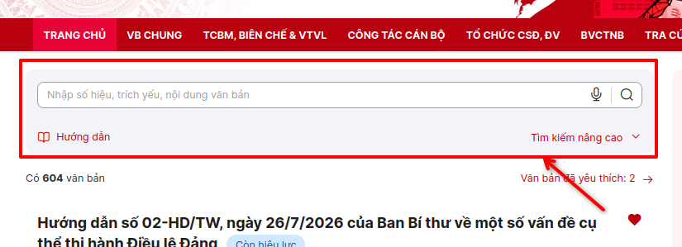
Bước 2: Nhập điều kiện tìm kiếm > nhấn icon tìm hoặc enter để thực hiện tìm kiếm
- Tìm kiếm nâng cao
Bước 1: Tại màn tìm kiếm > nhấn “Tìm kiếm nâng cao”

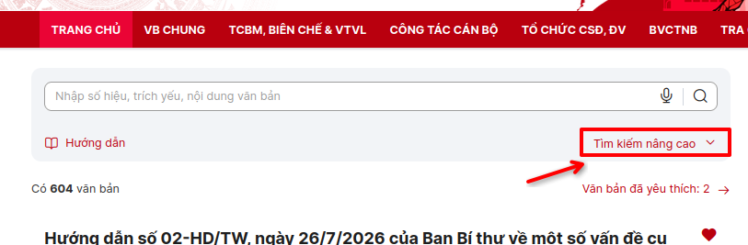

Bước 2: Hiển thị màn tìm kiếm nâng cao > cán bộ chọn điều kiện lọc 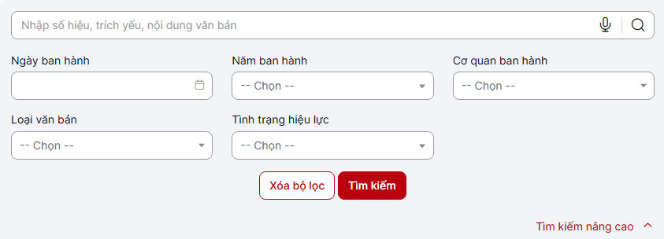
- Ngày/Năm ban hành: Chạm vào biểu tượng lịch để chọn ngày/năm ban hành văn bản.
- Cơ quan ban hành: Chọn cơ quan ban hành từ danh sách thả xuống
- Loại văn bản: Lựa chọn lĩnh vực cần tìm
- Tình trạng hiệu lực: Chọn trạng thái văn bản (còn hiệu lực, hết hiệu lực...).
Lưu ý: Cán bộ có thể kết hợp tìm kiếm nhanh, tìm kiếm bằng giọng nói và tìm kiếm nâng cao với nhau
Bước 3: Sau khi chọn xong, nhấn nút Tìm kiếm để thực hiện tìm kiếm.
Bước 4: Nếu muốn xóa toàn bộ lựa chọn và bắt đầu lại, nhấn Xóa bộ lọc sau đó nhấn Tìm kiếm
- Tìm kiếm bằng giọng nói:
Bước 1: Nhấn icon micro để thu giọng nói
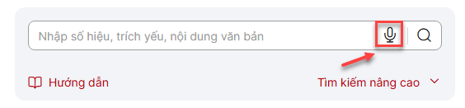
Bước 2: Nhấn Dừng để kết thúc. Hệ thống tự động chuyển giọng nói thành văn bản, điền vào ô tìm kiếm và thực hiện tìm kiếm nhanh
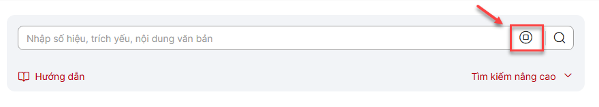

- Lưu ý: Nếu không có giọng nói trong 20 giây, hệ thống tự động dừng và hiển thị thông báo không phát hiện âm thanh

Xem tài liệu liên quan
Bước 1: Tại màn chi tiết văn bản, nhấn tab Văn bản liên quan

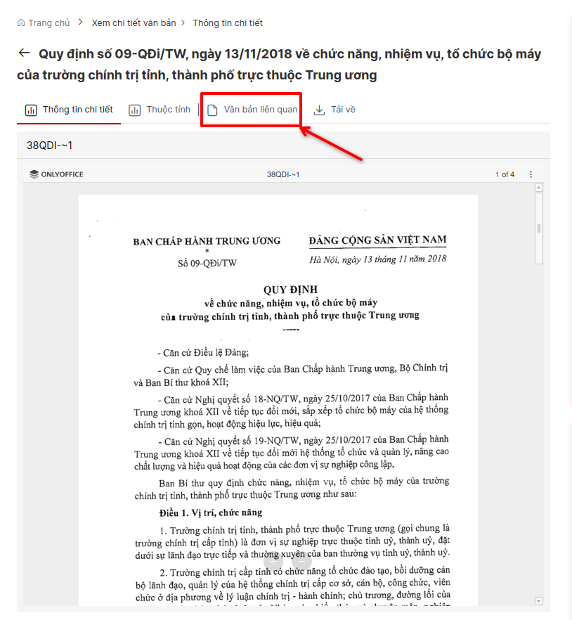

Hệ thống hiển thị danh sách văn bản liên quan.
Nếu không có hiển thị Nôị dung đang cập nhật
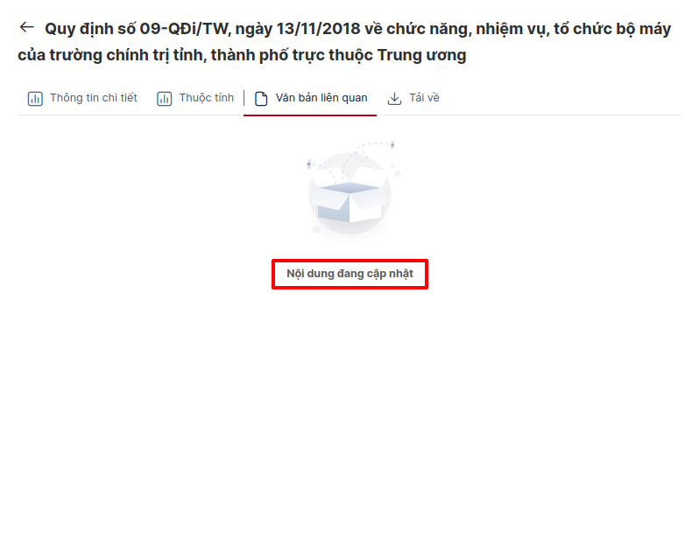

Thêm/xóa tài liệu số vào danh sách yêu thích
- Lưu ý:
- Chỉ người dùng đã đăng nhập vào hệ thống mới có thể thực hiện chức năng Yêu thích/Bỏ yêu thích
a) Yêu thích văn bản
Bước 1: Trên màn hình danh sách văn bản> Cán bộ di chuột đến văn bản muốn yêu thích > nhấn biểu tượng Yêu thích
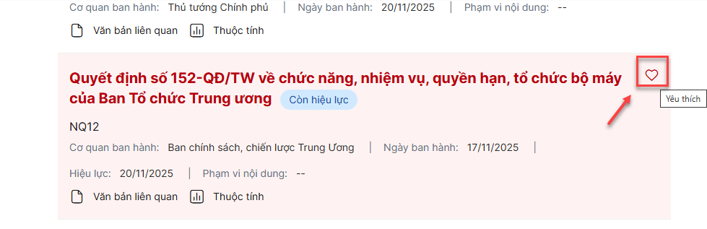
Bước 2: Nhấn Yêu thích văn bản trên màn hình xác nhận để yêu thích văn bản thành công
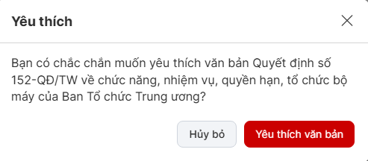
Văn bản đã yêu thích sẽ được cập nhật lên đầu trang
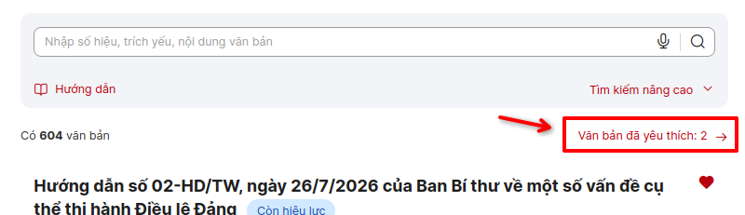
b) Bỏ yêu thích văn bản
Bước 1: Cán bộ di chuột vào văn bản/sách muốn bỏ yêu thích > nhấn biểu tượng 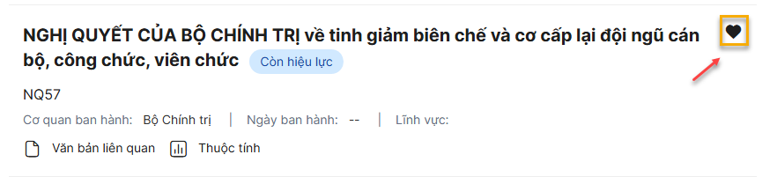
Bước 2: Nhấn Bỏ yêu thích trên màn hình xác nhận để bỏ yêu thích văn bản thành công, văn bản sẽ được ẩn khỏi danh sách văn bản đã yêu thích
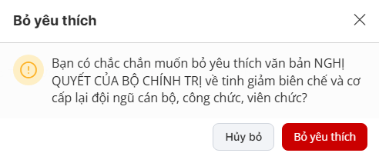

Tải về tài liệu số
Bước 1: Tại màn chi tiết văn bản, nhấn Tải về
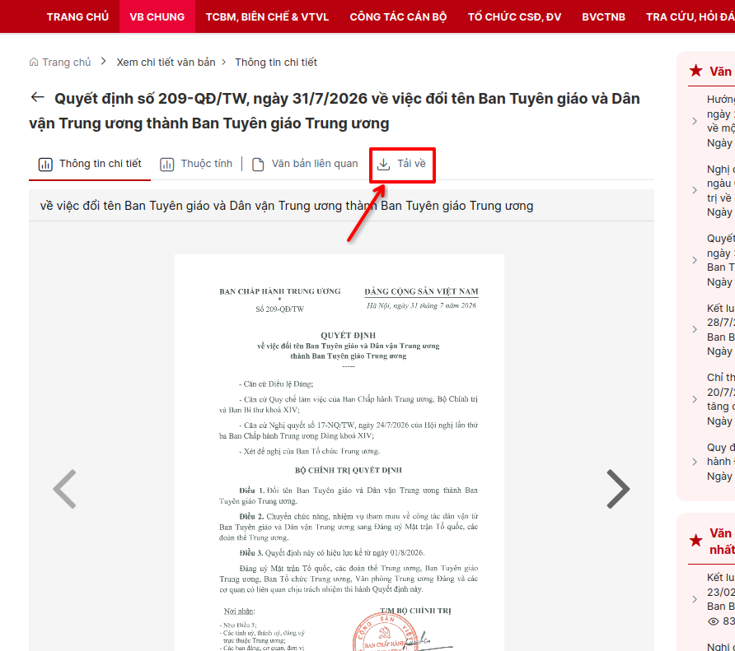
Bước 2: Tại màn danh sách, click icon Tải về để tải
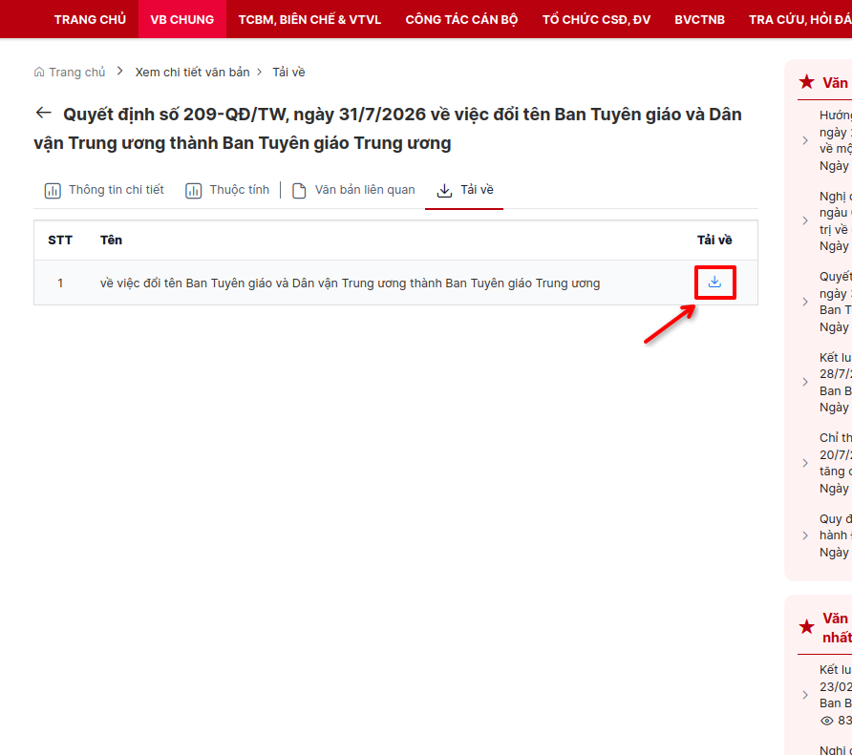
Hệ thống tải file tài liệu về máy

Xem tài liệu yêu thích

Xem danh sách văn bản đã yêu thích
Bước 1: Khi cán bộ đã yêu thích từ 2 văn bản trở lên > nhấn vào biểu tượng ở phần văn bản đang ghim để mở màn danh sách văn bản đã yêu thích
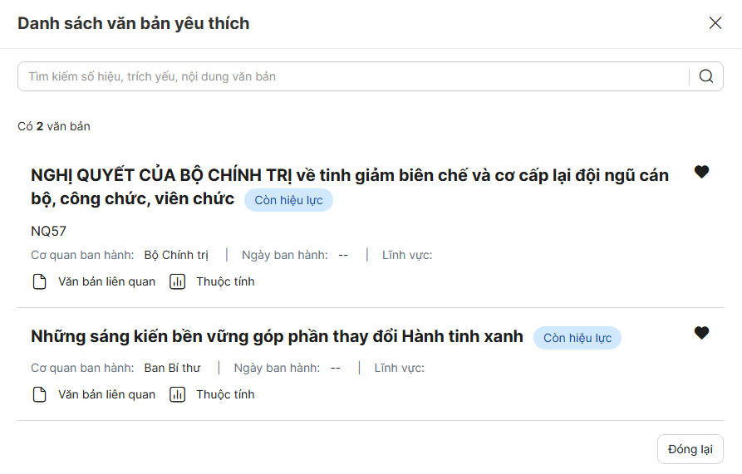

Tìm kiếm tài liệu yêu thích
Bước 1: Cán bộ nhập điều kiện tìm kiếm > nhấn enter/icon tìm kiếm để thực hiện tìm kiếm văn bản
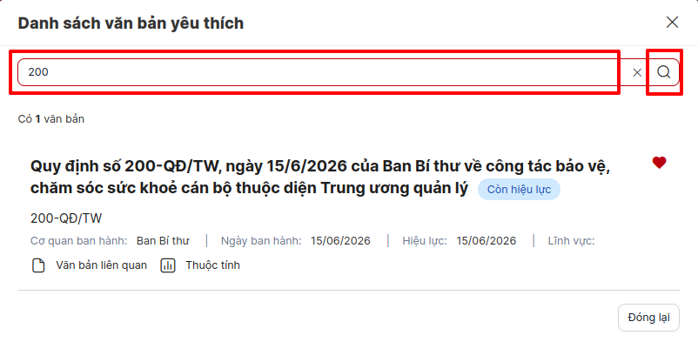

Xem tài liệu số theo định dạng ebook (PDF)
Trên màn hình trang chủ Thư viện số > chọn mục Sách điện tử

Xem tài liệu số theo định dạng ebook (PDF)
Bước 1: Vào màn hình chi tiết văn bản, văn bản được hiển thị theo định dạng pdf

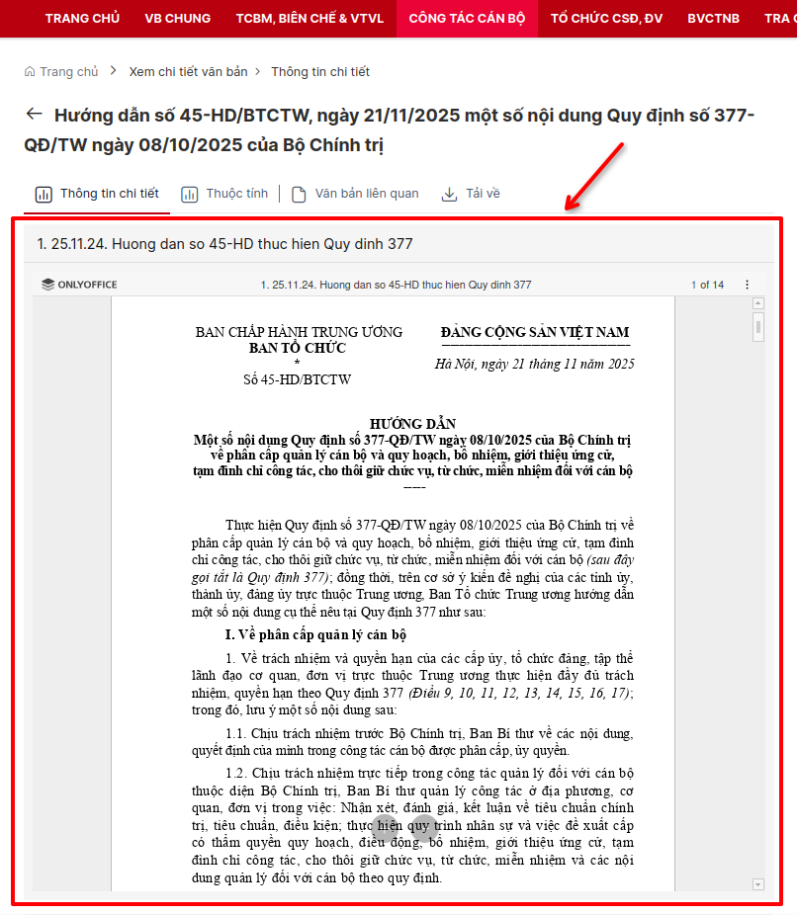
Phóng to/thu nhỏ tài liệu
Bước 1: Trong màn hình chi tiết văn bản, click button dấu (+) ở dưới khung ebook để phóng to trang văn bản
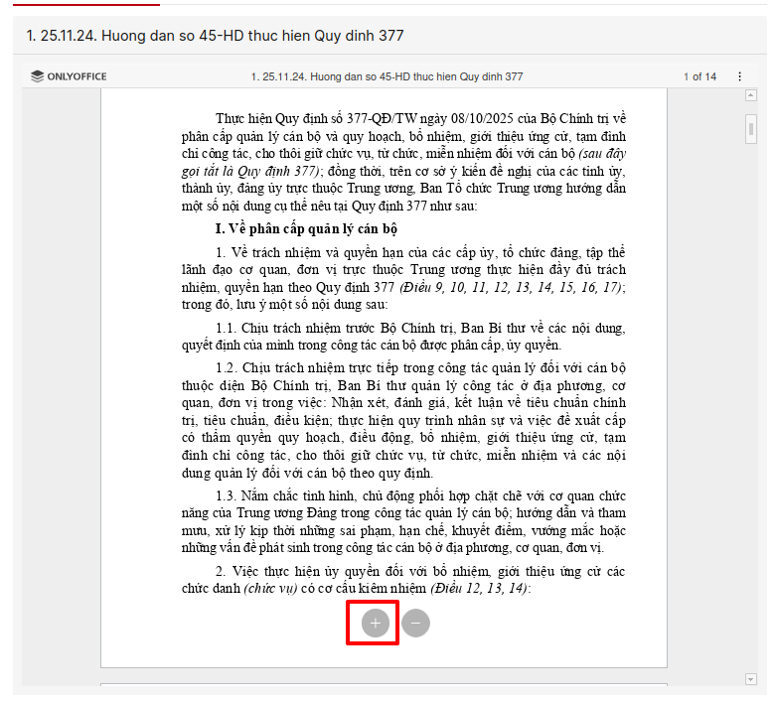
Bước 1: Trong màn hình chi tiết văn bản, click button dấu (-) ở dưới khung ebook để thu nhỏ trang văn bản
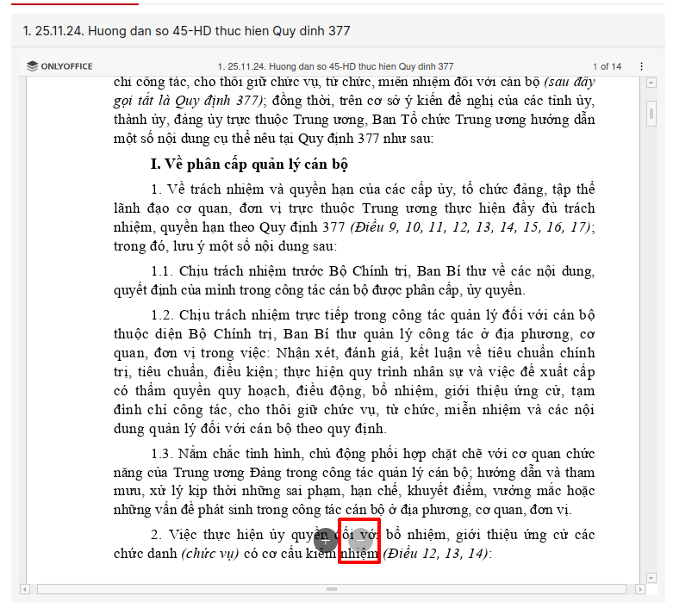

Chuyển trang tài liệu
Bước 1: Trong màn hình chi tiết văn bản, click ô số ở góc trên bên phải khung PDF và nhập trang muốn đến > Enter
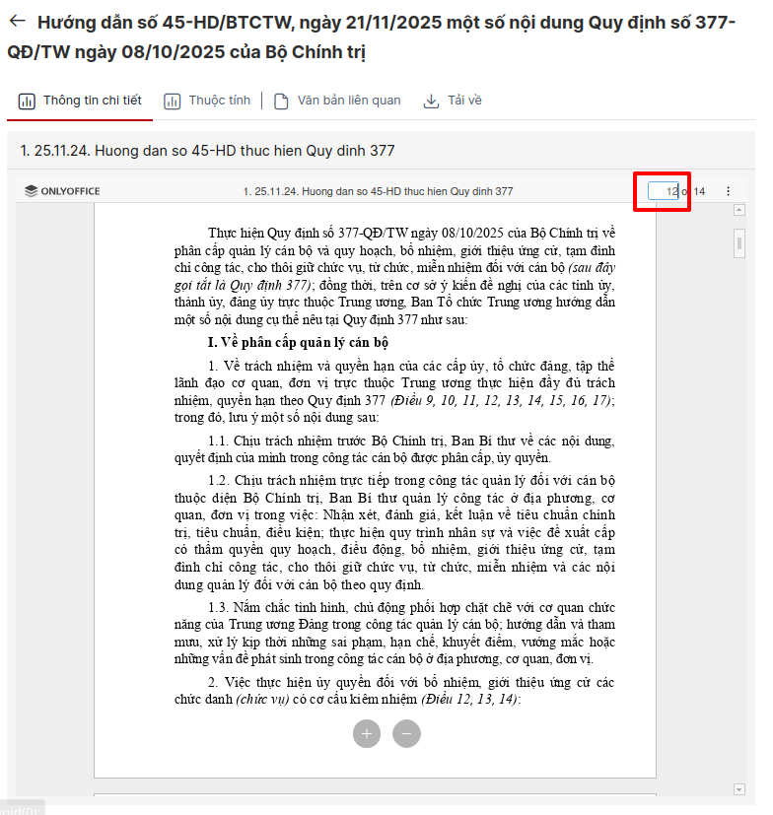
Lưu ý: nhập trang vượt quá số trang cho phép, hệ thống tự hiển thị trang cuối

Xem tài liệu số theo định dạng audio book

Xem tài liệu số theo định dạng audio book
Bước 1: Tại màn chi tiết văn bản, thanh audio hiện ở trên cùng

Phát/dừng phát tài liệu audio
Bước 1: Tại màn chi tiết văn bản, nhấn vào biểu tượng “Phát” để hệ thống bắt đầu đọc toàn bộ nội dung văn bản
Bước 2: Nhấn icon để tạm dừng nghe, kéo thanh thời gian để tua đến đoạn thời gian muốn nghe

Thay đổi tốc độ đọc tài liệu audio
Bước 1: Chọn Playback speed để chỉnh tốc độ đọc nhanh hoặc chậm
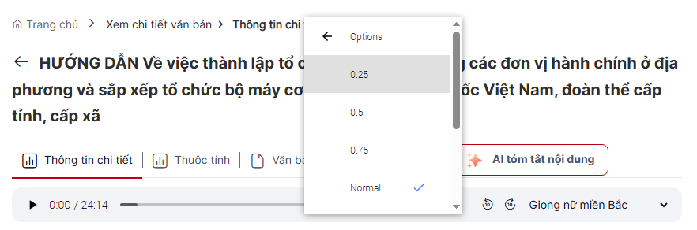

Chuyển về phần trước hoặc phần tiếp theo của tài liệu audio
Bước 1: click tiến 10s để chuyển đến 10s tiếp theo hoặc lùi 10s để quay lại 10s trước

Thay đổi giọng đọc audio book
Bước 1: Nhấn vào giọng đọc để chọn giọng đọc theo nhu cầu cá nhân

Tải về tài liệu dưới dạng audio
Bước 1: Nhấn icon , chọn Download để tải file giọng đọc về máy
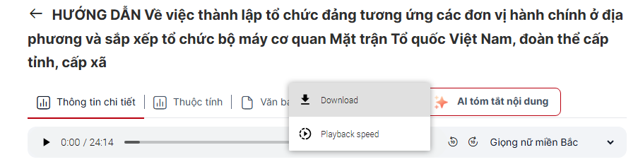

PHỤ LỤC

Câu hỏi thường gặp
Câu 1: Vì sao tôi không nhìn thấy một số sách điện tử trong danh sách?
Trả lời:
- Chỉ hiển thị văn bản Đã kiểm duyệt và thuộc các lĩnh vực có tích chọn “Hiển thị”.
- Nếu văn bản chưa được kiểm duyệt hoặc lĩnh vực bị tắt hiển thị thì văn bản sẽ không xuất hiện
Câu 2: Kết quả tìm kiếm không đúng với từ khóa nhập vào?
Trả lời: có thể do:
- Từ khóa sai chính tả
- Lọc nâng cao (năm xuất bản, tác giả, chuyên mục) đang bị giới hạn
- Sách không thuộc chuyên mục đang xem

Các tình huống/các lỗi thường gặp
Tình huống 1: Không đăng nhập được vào hệ thống
- Nguyên nhân:
- Sai tài khoản/mật khẩu
- Tài khoản bị khóa
- Kết nối mạng không ổn định
- Cách xử lý:
- Kiểm tra lại thông tin đăng nhập
- Nhấn xem mật khẩu để nhập chính xác
- Liên hệ quản trị nếu tài khoản bị khoá
Tình huống 2: Không load được danh sách văn bản
- Nguyên nhân:
- Mạng chậm
- Dữ liệu quá lớn
- Bộ lọc đang lọc không có kết quả
- Cách xử lý:
- Làm mới trang
- Xóa bộ lọc và tìm lại
- Kiểm tra kết nối mạng
Tình huống 3: Không tìm kiếm được bằng giọng nói
- Nguyên nhân:
- Trình duyệt chưa cấp quyền Micro
- Thiết bị không hỗ trợ thu âm
- Cách xử lý:
- Cấp quyền ghi âm
- Thử lại bằng thiết bị khác
Tình huống 4: Không tua/lùi được khi nghe văn bản
- Nguyên nhân:
- Bản đọc đang xử lý hoặc bộ nhớ đệm chưa cập nhật
- Cách xử lý:
- Chờ vài giây rồi thử lại
- Giảm tốc độ đọc nếu hệ thống phản hồi chậm

